Travaux Pratique CHIMIE n°4

IDENTIFICATION DES ESPECES CHIMIQUES PAR CHROMATOGRAPHIE

La rédaction du TP se fera entièrement sur feuilles annexes
Attention à la clarté de votre document et au soin apporté aux schémas.

Les schémas seront obligatoirement faits à la règle et seront légendés
Sera attaché une grande importance à la rédaction de vos observations, de vos interprétations et de vos conclusions.

INTRODUCTION :

La chromatographie a été découverte de manière fortuite par un botaniste russe Mikhail Tswett., alors qu’il travaillait sur des pigments végétaux colorés.
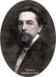

En 1906, Tswett observe la séparation des pigments colorés (chlorophylles…) de feuilles d’épinard qu’il filtrait à l’aide d’une colonne remplie de carbonate de calcium en utilisant de l’éther de pétrole comme solvant d’extraction.
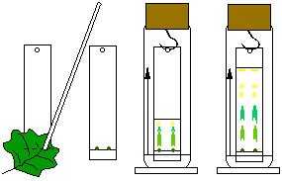
Dans ces conditions, en effet, des zones colorées vertes et jaunes se forment. Tswett constatait : "Tout comme les rayons lumineux d'un spectre, les différentes composantes d'un mélange de colorants se déploient sur la colonne de carbonate de calcium selon une loi et peuvent être analysées qualitativement et quantitativement".

Il faut savoir que le mot « chromatographie » vient du grec « Khroma » qui signifie couleur et de « graphe » pour la représentation « écrite ».
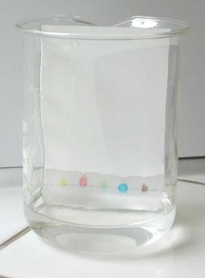

La chromatographie est restée inexploitée jusqu’en 1931, date à laquelle R. Kuhn, A.Winterstein et E. Lederer (chimiste français) la réutilisent avec succès.

Depuis, la technique n’a cessé d’évoluer et la chromatographie est devenue un outil de séparation et d’identification très employé dans les laboratoires de recherches ou d’analyses.
OBJECTIFS :

L’objectif de la première activité est de séparer par chromatographie sur feuille de papier Whatman les colorants contenus dans diverses encres de feutres.

La seconde activité a pour but de vérifier la présence de vanilline extraite du sucre vanillé (réalisée lors du TP 3 de chimie), puis d’identifier ce composé dans un arôme de vanille destiné à la pâtisserie. On utilisera la chromatographie sur couche mince (CCM).

Liste du matériel :

Sur la paillasse enseignant, on trouve :
- éluant 1 : eau salée +éthanol
- éluant 2 : dichlorométhane + éthanol
- lampe UV
- feutres colorés
- vanilline pure dans dichlorométhane
- éthylvanilline pure dans dichlorométhane
- arôme de vanille (en gousse ou liquide) de pâtisserie dans dichlorométhane
- agrafeuse et sèche cheveux

Sur votre paillasse, vous trouvez :
- 2 cuves à chromatographie
- feuille 13 x 8 cm de papier whatman
- plaque de chromatographie sur couche mince (silice) : CCM
- piques bois

I - Chromatographie sur papier d’encres de feutres colorés

  - - manipulation :

- Placer l’éluant n°1 dans la cuve de chromatographie. Bien refermer la cuve et attendre environ ¼ heure.
- Préparer la feuille de papier Whatman (phase stationnaire) : tracer au crayon à papier la ligne de dépôt à 1,5 cm du bord inférieur ; en commençant à 3 cm du bord, faire 8 croix espacées d’environ 1 cm et noter les différents dépôts prévus : J pour le jaune, R pour le rouge, B pour bleue, V pour vert, M pour marron, N pour noir, O pour orange, et une autre couleur de votre choix.
- Déposer sur chaque croix, une goutte d’encre (1 mm de diamètre) à l’aide des feutres proposés.
- Fermer le papier en cylindre et l’introduire dans la cuve, en évitant de faire des «vagues »
- …La partie inférieure du papier doit tremper dans la cuve, mais les dépôts doivent être au-dessus de l’éluant .
- Fermer la cuve. Laisser évoluer et commencer le compte-rendu tout en surveillant l’élution.
- Lorsque le solvant est arrivé à environ 2 cm du bord supérieur, sortir le papier et noter le front du solvant.
- Sécher et observer les taches.

  - - Compte-rendu : pour vous aider prenez votre livre page 30 et 31

- Faire le schéma annoté du montage.
- Pourquoi faut-il préparer le solvant et fermer la cuve avant la chromatographie ?
- Les taches d’encres ne migrent pas toutes de la même façon : pourquoi?
- Indiquer le nombre et la couleur des constituants mis en évidence dans l’encre du feutre noir. Lequel de ces constituants est le plus soluble dans l’éluant ?
- Dans quels autres feutres retrouve-t-on les constituants du feutre marron?
II - Chromatographie sur papier d’encres de feutres colorés

2.1- manipulation :
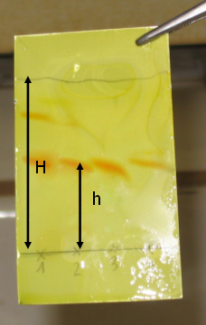

- Placer l’éluant n°2 dans la cuve de chromatographie. Bien refermer la cuve et attendre environ ¼ heure.
- Préparer la plaque de chromatographie sur couche mince : tracer au crayon à papier la ligne de dépôt à 1,5 cm du bord inférieur ; en commençant à 0.5 cm du bord, faire 4 croix espacées d’environ 5 mm et noter les différents dépôts prévus : V pour vanilline pure, E pour éthylvanilline pure, S pour sucre vanillé, A pour arôme de vanille pour pâtisserie.
- Déposer sur chaque croix, un dépôt de produit à l’aide d’un pique à bois (un par produit). Il est conseillé de couper légèrement l’extrémité des piques.
- Introduire la plaque dans la cuve, en évitant de faire des «vagues ».
- Fermer la cuve. Laisser l’élution se faire
- Lorsque le solvant est arrivé à environ 2 cm du bord supérieur, sortir la plaque et noter le front du solvant.
- Sécher et observer.
- Révéler la plaque à l’aide de la lampe à ultra-violet.

2.2- Compte-rendu : pour vous aider prenez votre livre page 30 et 31

- Faire le schéma annoté du montage.
- Pourquoi est-il nécessaire de révéler la plaque ?
- Coller votre plaque sur votre compte rendu et mesurer H, distance parcourue par l’éluant, puis h, distance parcourue par la vanilline pure.
- Calculer le rapport frontal R_{f} de la vanilline.
- L’extrait de sucre vanillé contient-il comme prévu de la vanilline.
- Entre la vanilline et l’éthylvanilline, quel est l’arôme le plus soluble dans l’éluant. Justifier votre réponse.

DOCUMENTS D’AIDE
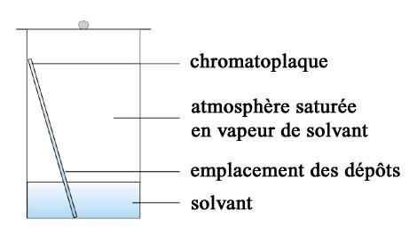
La chromatographie (TP)
  - Définition
La chromatographie est une technique qui permet de séparer et d’identifier les différents constituants d’un mélange.
  - Principe de la chromatographie sur couche mince (C.C.M.)
La chromatographie fait intervenir deux phases :
• la phase mobile, constituée d’un solvant appelé éluant.
• la phase fixe, papier filtre ou gel de silice sur une plaque en aluminium.
Mise en œuvre :
• On dépose le mélange à analyser sur la phase fixe, à 1,5 cm du bas.
• On place la plaque de chromatographie dans une cuve contenant l’éluant.
Les constituants du mélange sont entraînés par l’éluant qui migre sur la phase fixe par capillarité (comme dans un buvard).
La séparation du mélange s’effectue lors de la migration de la phase mobile. Elle s’explique par un double phénomène :
les constituants du mélange ont des solubilités différentes dans l’éluant ;
les constituants du mélange sont entraînés par l’éluant à des vitesses différentes.
Ainsi, les constituants du mélange sont séparés et ils peuvent être identifiés en comparant leur déplacement à ceux de composés purs connus.
Chaque tache correspond à la présence d’un composé chimique.
Sa position sur la plaque est caractéristique de la substance pour une chromatographie donnée.
  - Révélation
Si les composants ne sont pas colorés, il faut faire apparaître les taches qui leur correspondent.
Cela peut se faire de deux manières :
à la lampe U.V.
à l’aide réactifs chimiques (vapeur de diiode, solution de permanganate de potassium...).
On entoure ensuite au crayon les taches qui apparaissent : c’est le chromatogramme.
  - Rapport frontal. Identification
• Le rapport frontal $R_{f}$ caractérise l’espèce chimique présente dans une tache.
Le rapport frontal est définit par : $R_{f}=\frac{h}{H}$
avec : H la hauteur parcourue par l’éluant.
h la hauteur atteinte par chaque tache en prenant le milieu de la tache.
• Identification des espèces chimiques :
Le chromatogramme comporte autant de tache que l’échantillon analysé contient d’espèces chimiques différentes.
Pour une plaque et un éluant déterminé, le rapport frontal $R_{f}$ ne dépend que de la nature du corps présent.
Des corps qui présentent le même rapport frontal sur la même plaque sont identiques.

APPLICATIONS

Exercice 1
Les sirops de fruits et les sodas contiennent souvent des colorants.
On dispose de trois sirops : deux de grenadine, et et un d’orange, O.
Tous contiennent des colorants.
contient du jaune orangé S (code E 110) et de l’azorubine rouge (code E 122).
contient de l’azorubine rouge et du rouge cochenille (code E 124).
O ne contient que du jaune orangé S.

On réalise la chromatographie d’extraits de ces sirops.  Avec le support et l’éluant utilisés, les rapports frontaux des colorants valent : voir tableau ci-contre | Colorant | E 110 | E 122 | E 124
 |  | 0,65 | 0,75 | 0,60

1°/ La plaque à chromatographie est un rectangle de 3,0 cm par 7,0 cm. Sachant que l’éluant à migré de 5,0 cm, dessiner le chromatogramme obtenu pour ces trois sirops. (Les trois sur la même plaque.)
2°/ En admettant que le colorant qui migre le plus soit celui qui est le plus soluble dans l’éluant, indiquer, parmi les trois colorants, celui qui est le plus soluble dans l’éluant utilisé.
3°/ Quels test peut-on réaliser pour mettre en évidence la présence d’eau et de glucose dans ces sirops ?

Exercice 2
Pierre se rend compte qu’en mélangeant deux colorants alimentaires rouge et vert, il obtient du marron.
Pour montrer à ses amis sa découverte, il dépose à l’aide d’un bâtonnet en bois une goutte de colorant sur du papier filtre. Il plonge le bas de sa bandelette de papier dans un verre contenant un mélange d’eau et d’alcool et laisse migrer. Or, au lieu d’observer deux taches comme il l’espérait, Pierre en observe trois.
1°/ Comment nomme-t-on l’expérience qu’a réalisé Pierre ?
2°/ On donne les rapports frontaux des trois couleurs pour les conditions de l’expérience : , et .
Dessiner le chromatogramme que Pierre et ses amis ont observé.
3°/ Expliquer pourquoi trois taches sont observées.

EXERCICES A FAIRE POUR VENDREDI 26 APRES-MIDI

(Une vérification sera effectuée et sanctionnée si le travail n’est pas réalisé)

NOTE IMPORTANTE

VENIR VENDREDI 26 AVEC VOS COURS DE SCIENCES PHYSIQUES, une VERIFICATION sera effectuée pour s’assurer d’une bonne gestion et organisation de votre travail personnel.

Document : page 1 (introduction) ; page 2 et 3 (TP) ; page 4 (aide) ; page 5 (exercices)

